Velkommen til sykkeldager 9. og 10. april
Informasjon om og påmelding til sykkeldag Skien fritidspark 9. april og 10. april på Storås Arena i Stokke finner du i lenkene. Du finner mye nyttig informasjon om sykler på Kunnskapsbanken.

Tidsur gis ikke lenger som hjelpemiddel
Tidsur som produkt skal ikke lenger omfattes av hjelpemiddelbegrepet og produktet tas nå ut av hjelpemiddelordningen. Produktet har vært brukt blant annet til kaffetraktere.

Tidsur er ikke spesialtilpasset for funksjonshemmede og det er enkelt og rimelig å skaffe i vanlig handel.

Vi minner om grunnkurs i hjelpemiddelformidling på Kunnskapsbanken.net
Kurset har kommunale terapeuter som målgruppe, men er også relevant for andre som jobber med hjelpemidler og tilrettelegging. Studenter og elever innen helsefag kan også ha nytte av kurset.
Målet for e-læringskurset er at det skal gi basiskunnskap til alle som jobber med hjelpemidler og tilrettelegging. Dette for å kunne gi bruker rett løsning til rett tid.
Kurset gir en innføring i grunnleggende kompetanse som samarbeidspartnerne trenger for å utføre en god formidling av løsninger og tekniske hjelpemidler.

Lavterskeltilbud: Utprøving av elektriske rullestoler og stoler med oppreisnings funksjon
Det er nå klargjort to prøverom med hjelpemidler, som kommunalt ansatte kan benytte uten formelle avtaler med oss på sentralen. Dere må bare sende oss en e-post, slik at rommet blir reservert.
Dersom dere ønsker informasjon om hvilke hjelpemidler som står i rommene, kan dere ta kontakt. Er du medlem av Samhandlingsteamet med kommunene på Teams vil du der finne komplett utstyrsoversikt
Vi håper at dette skal gjøre det enklere for alle å vurdere riktig tiltak sammen med den det gjelder. Velkommen til sentralen

Funksjonsassistent
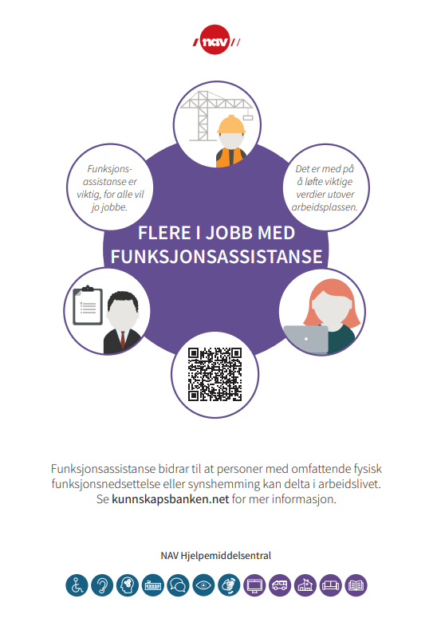
I Vestfold og Telemark er det nå 37 brukere av denne ordningen. Hvis du kjenner noen som kunne hatt nytte av denne ordningen (gjelder ordinært, lønnet arbeid) kan du ta kontakt med Trond Sindre Hjørnevik eller Kåre Bø Simonsen, som er koordinatorer for Arbeid og Utdanning ved Hjelpemiddelsentralen.

Presentasjon av nyansatt
Mitt navn er Anja Gloppe Fiskum. Jeg er 32 år og bosatt i Larvik med min samboer, vår datter på 2,5 år og 2 hunder. Har tidligere jobbet mange år innen guest relation i hotellbransjen både i Larvik og Oslo.
I tiden før jeg startet på HMS Vestfold og Telemark jobbet jeg som elevveileder for elever med ulike funksjonsnedsettelser på Thor Heyerdahl videregående skole.
Jeg er så heldig å få et 6 måneders vikariat hos Hjelpemiddelsentral Vestfold og Telemark, og har på denne korte tiden blitt tatt godt imot av den flotte gjengen her.
Ser frem til å ta fatt på nye og spennende utfordringer i tiden som kommer.

Kurskalender
I kurskalenderen vår finner du både lokale kurs og nettkurs for hele landet. Det er gratis å delta på kurs. Her er noe av det du kan være med på fremover:
Lenke til kurskalenderen finner du her

